Сельское поселение Сытомино


Старинное сибирское село Сытомино, расположенное в северо-западной части Сургутского района, на берегах Оби и Сытоминской протоки, возникло в 19 веке. В 1924 г. образован Сытоминский сельский совет, с 01.01.2006 г. – сельское поселение Сытомино.

Населённые пункты: село Сытомино (административный центр) и посёлок Горный. Названия: бытует легенда, что село названо по имени беглого каторжанина Сытомина; посёлок Горный получил имя от переведённого в эту местность предприятия – лесоучастка «Горный».
Официальная символика – герб и флаг 25 ноября 2021 г. решением Совета депутатов сельского поселения Сытомино № 90 утверждён герб и флаг Сытомино.
Описание герба: в зелёном и лазоревом поле, разделённом дугой, выходящей из левых углов, поверх деления и сообразно ему – обращённая золотая щука. Находясь на дугообразном делении поля герба, символизирующем излучину Сытоминской протоки, щука аллегорически показывает село Сытомино, расположенное на берегу излучины протоки. Щука – это символ рыболовства, многие годы составляющего основу экономики сельского поселения Сытомино, с которым также связана жизнь многих поколений местных жителей; это один из символов фестиваля «Сытоминские берега». Изогнутая щука образно напоминает стилизованную литеру «С» – заглавную букву в названии села и сельского поселения Сытомино. Таким образом, герб сельского поселения Сытомино – это аллегорическая карта, отражающая особенности природы, географии местности, а также деятельности местного населения.
Описание флага: «Прямоугольное полотнище с отношением ширины к длине 2:3 состоящее из зелёной и синей частей, разграниченных дугой, выходящей из углов свободного края до середины флага с изображением поверх неё фигуры щуки из герба сельского поселения, выполненной жёлтым цветом. Обратная сторона полотнища зеркально воспроизводит лицевую».
Площадь – 23619,98 га.
Население на 01.01.2022 – 955 человек, из них ханты и ненцы – 266 человек.
Село Сытомино – единственный в Сургутском районе населённый пункт, где есть рыбодобывающее предприятие.
Автомобильная связь с. Сытомино с городами Лянтор и Сургут осуществляется по автодороге Сытомино – Лянтор.
Времена. Сытоминский сельсовет : антология воспоминаний / МКУК «Сургутская районная централизованная библиотечная система» ; сост. В. А. Чирухин. – Омск : Омскбланкиздат, 2013. – 463 с.
Сельское поселение Сытомино // Сургутский район – район, способный удивлять : путеводитель / Администрация Сургут. р-на ; МКУК «СРЦБС». – Сургут ; Екатеринбург, 2015. – С. 62–65.

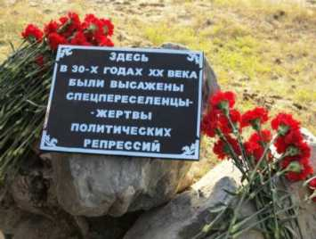
Увековечивание памяти жертв политических репрессий
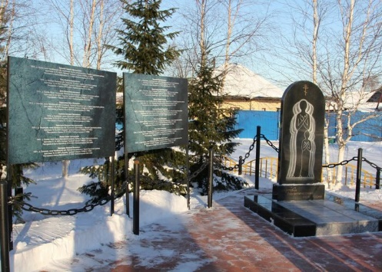
10 октября 2012 г. в с. Сытомино прошёл районный Форум, посвящённый Памяти жертв политических репрессий. На берегу Сытоминской протоки – месте, где высаживали с пароходов репрессированных, участники Форума установили памятную доску, которую изготовили работники Сытоминского Центра досуга и творчества.
30 октября 2017 г. в Сытомино состоялось торжественное открытие первого в Сургутском районе мемориала «Жертвам политических репрессий». На мемориале размещены списки расстрелянных с информацией о каждом репрессированном жителе Сытомино. Автор композиции – руководитель изостудии Сытоминского Центра досуга и творчества, художник Е. Л. Баклыкова. Памятник изготовлен в Екатеринбурге на средства администрации поселения, монтаж произведён силами односельчан. Приговорённых к расстрелу из Сургутского района отправляли в основном в Остяко-Вогульск (современный Ханты-Мансийск). Не скрывалось и место расстрела – хозяйственный двор тюрьмы окружного отдела НКВД. Точное число казнённых неизвестно. Поимённый список составлен только на 616 человек, расстрелянных с 1937 по 1942 гг.
Маркин А. Прививка от сталинизма : в Сытомино почтили память жертв политических репрессий // Вестник. – 2018. – 23 нояб. (№ 47). – С. 10.

Увековечивание памяти участников Великой Отечественной войны

(1941–1945 гг.)
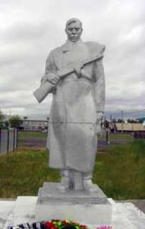
7 ноября 1977 г. на территории школы открыт памятник «Воину – победителю». Изготовлена скульптура в Ленинграде, автор – неизвестен. В 1995 г., к празднованию 50-летия Великой Победы, там же установили мраморные плиты со 130 именами погибших. В 2000 г. плиты перенесли к мемориалу возле нового здания Центра досуга и творчества, а памятник Воину-освободителю остался на территории школы, у бывшего здания Совета.
Домрачеев В. Мы памяти нашей верны // Вестник. – 2015. – Май (№ 19). – C. 8–9. Сургутский район – район, способный удивлять : путеводитель / Администрация Сургутского района ; МКУК «Сургутская районная централизованная библиотечная система» ; автор идеи, сост. Н. Р. Токмакова ; ред. И. А. Ковалёва. – Сургут ; Екатеринбург : Аквамарин, 2015. – С. 47.

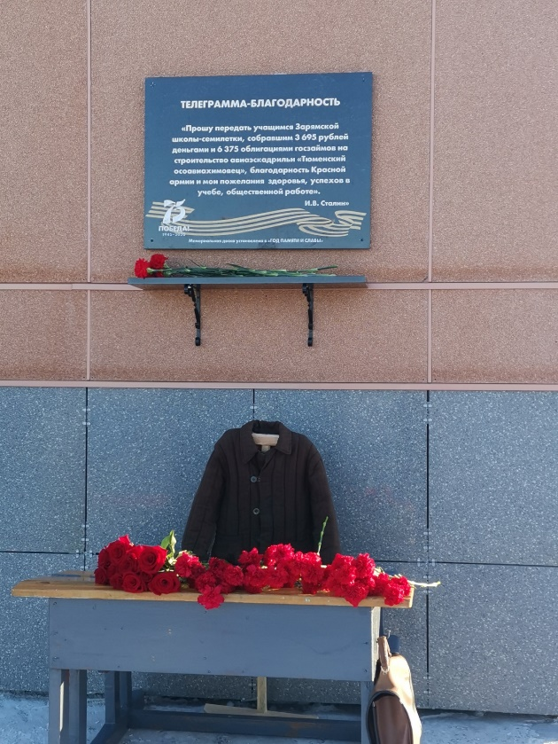
18 ноября 2020 г. в с. Сытомино состоялось открытие мемориальной доски «Памятная телеграмма» на фасаде сельской школы в знак благодарности ученикам Зарямской школы. В годы войны ребята заготавливали дрова, работали на сенокосе, копали картошку. Работали по 12-14 часов в сутки. Трудовой подвиг учеников, иным словом это и не назовёшь, отметили на самом высоком уровне. Так, в 1944 г. в село Сытомино Сургутского района поступила телеграмма – благодарность от Верховного главнокомандующего Иосифа Сталина. «Прошу передать учащимся Зарямской школы-семилетки, собравшим 3695 рублей деньгами, 6375 рублей облигациями госзайма на строительство авиаэскадрильи «Тюменский осоавиахимовец», благодарность Красной армии и мои пожелания здоровья, успехов в учёбе, общественной работе», – было сказано в телеграмме.
Шакирова Н. Подвигу детей военной поры посвящается : в Песчаном и Сытомино открыли мемориальные доски // Вестник. – 2020. – 20 нояб. (№ 47). – С. 1.

